МИНИСТЕРСТВО ОБРАЗОВАНИЯ И НАУКИ РОССИЙСКОЙ ФЕДЕРАЦИИ

федеральное государственное автономное образовательное учреждение высшего образования

«САНКТ-ПЕТЕРБУРГСКИЙ ГОСУДАРСТВЕННЫЙ УНИВЕРСИТЕТ   
АЭРОКОСМИЧЕСКОГО ПРИБОРОСТРОЕНИЯ»

Кафедра компьютерных технологий и программной инженерии

ОТЧЕТ   
ЗАЩИЩЕН С ОЦЕНКОЙ

ПРЕПОДАВАТЕЛЬ

|  |  |  |  |  |
| --- | --- | --- | --- | --- |
| Ст.преподаватель |  |  |  | Н.А.Соловьева |
| должность, уч. степень, звание |  | подпись, дата |  | инициалы, фамилия |

|  |
| --- |
| ОТЧЕТ О ЛАБОРАТОРНОЙ РАБОТЕ №7 |
| «Объект DATAVIEW» |
| по курсу: КОНСТРУИРОВАНИЕ ИНФОРМАЦИОННЫХ СИСТЕМ |
|  |

РАБОТУ ВЫПОЛНИЛ

|  |  |  |  |  |  |
| --- | --- | --- | --- | --- | --- |
| СТУДЕНТ ГР. № | 4831 |  |  |  | К.А. Корнющенков |
|  |  |  | подпись, дата |  | инициалы, фамилия |

Санкт-Петербург 2020

1. Таблицы:

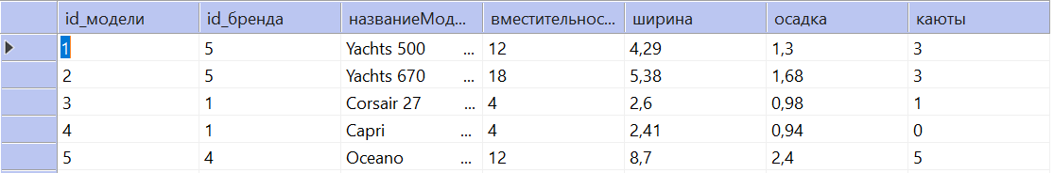

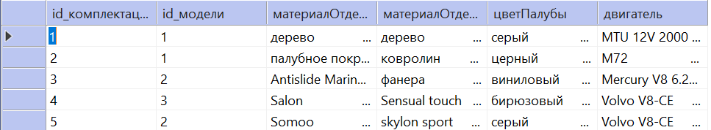

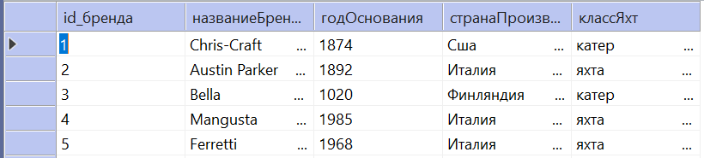

1. Работа программы:

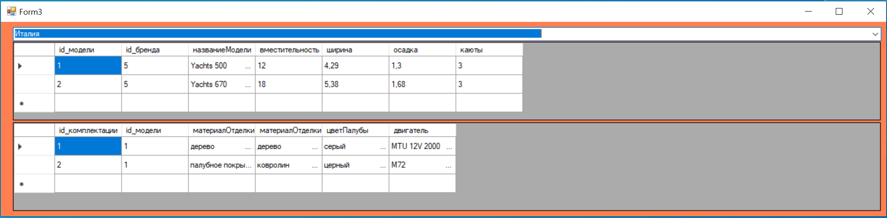

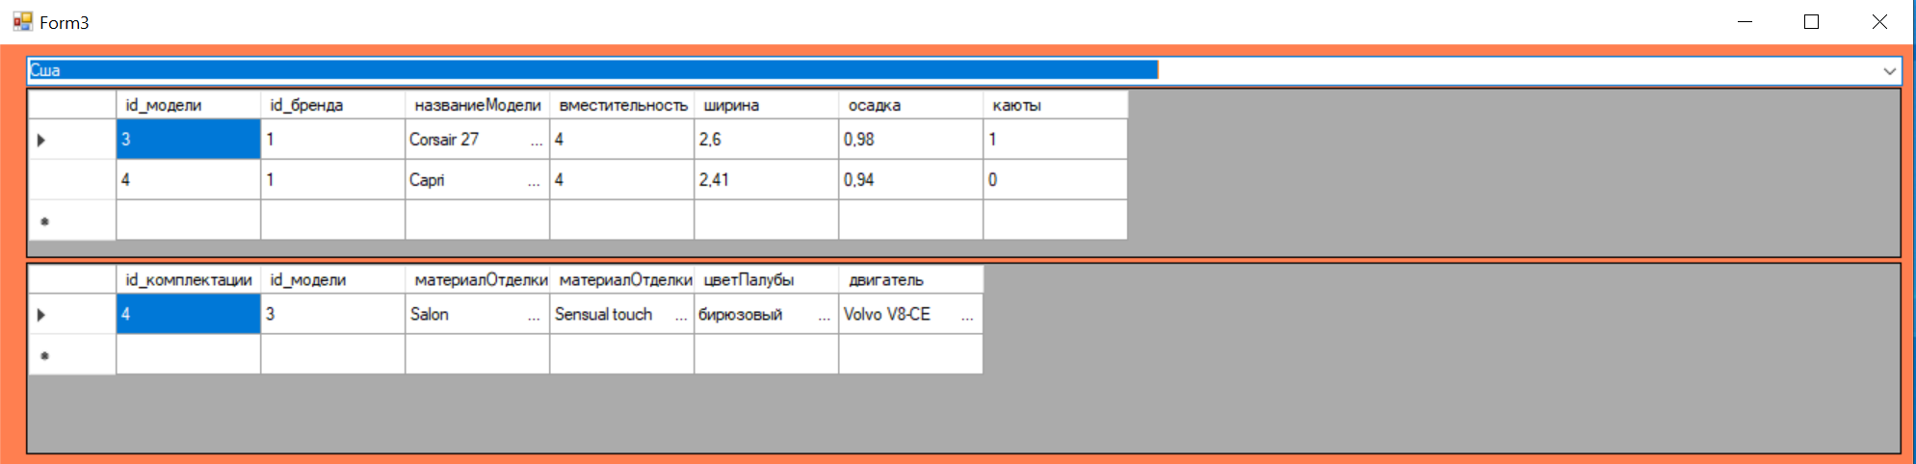

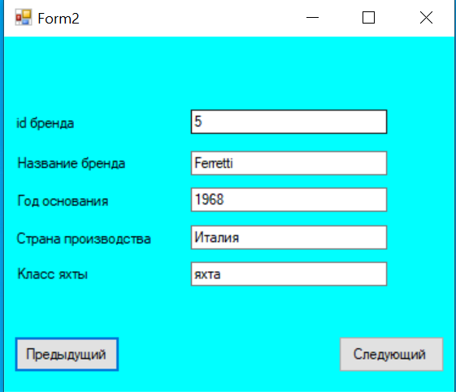

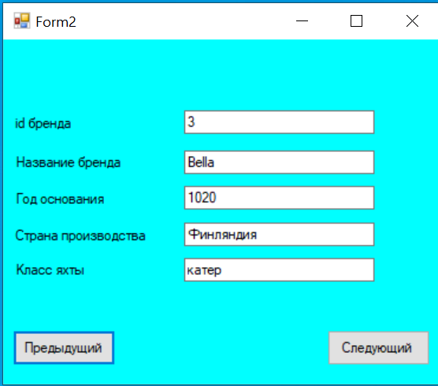

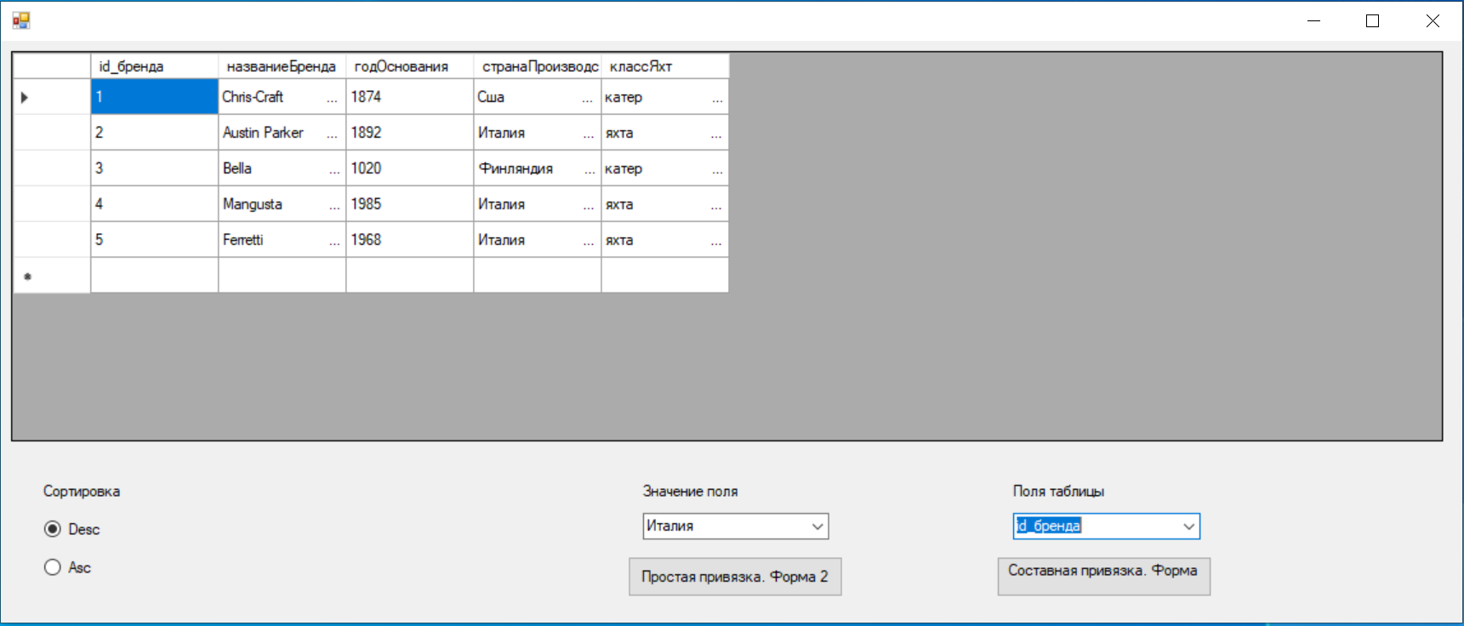

1. Листинг программы

Form1

using System;

using System.Collections.Generic;

using System.ComponentModel;

using System.Data;

using System.Drawing;

using System.Linq;

using System.Text;

using System.Threading.Tasks;

using System.Windows.Forms;

using System.Data.SqlClient;

namespace WindowsFormsApp9

{

public partial class Form1 : Form

{

public Form1()

{

InitializeComponent();

}

SqlConnection cnn = new SqlConnection("server=DESKTOP-0E0DMO2;Trusted_Connection=yes;database=kirill;connection timeout=30");

DataSet ds = new DataSet();

DataView dv;

private void radioButton1_CheckedChanged(object sender, EventArgs e)

{

dv.Sort = comboBox1.SelectedItem.ToString() + " DESC";

}

private void dataGridView1_CellContentClick(object sender, DataGridViewCellEventArgs e)

{

}

private void Form1_Load(object sender, EventArgs e)

{

SqlDataAdapter daClient = new SqlDataAdapter("select * from Бренд", cnn);

daClient.Fill(ds, "Brend");

dv = new DataView(ds.Tables[0]);

dataGridView1.DataSource = dv;

foreach (DataColumn col in ds.Tables[0].Columns)

comboBox2.Items.Add(col.ColumnName);

comboBox1.DataSource = ds.Tables[0];

comboBox1.DisplayMember = "странаПроизводства";

comboBox1.ValueMember = "странаПроизводства";

comboBox1.SelectedIndex = 1;

}

private void radioButton2_CheckedChanged(object sender, EventArgs e)

{

dv.Sort = comboBox1.SelectedItem.ToString();

}

private void button1_Click(object sender, EventArgs e)

{

Form2 newForm = new Form2();

newForm.Show();

newForm.BackColor = Color.Aqua;

}

private void button2_Click(object sender, EventArgs e)

{

Form3 newForm = new Form3();

newForm.Show();

newForm.BackColor = Color.Coral;

}

}

}

Form2

using System;

using System.Collections.Generic;

using System.ComponentModel;

using System.Data;

using System.Drawing;

using System.Linq;

using System.Text;

using System.Threading.Tasks;

using System.Windows.Forms;

using System.Data.SqlClient;

namespace WindowsFormsApp9

{

public partial class Form2 : Form

{

public Form2()

{

InitializeComponent();

}

SqlConnection cnn = new SqlConnection("server=DESKTOP-0E0DMO2;Trusted_Connection=yes;database=kirill;connection timeout=30");

DataSet ds = new DataSet();

BindingSource bind = new BindingSource();

private void button1_Click(object sender, EventArgs e)

{

bind.MoveNext();

}

private void button2_Click(object sender, EventArgs e)

{

bind.MovePrevious();

}

private void Form2_Load(object sender, EventArgs e)

{

SqlDataAdapter da = new SqlDataAdapter("select * from Бренд", cnn);

da.Fill(ds, "Brend");

bind.DataSource = ds.Tables[0];

textBox1.DataBindings.Add(new Binding("Text", bind, "id_бренда"));

textBox2.DataBindings.Add(new Binding("Text", bind, "названиеБренда"));

textBox3.DataBindings.Add(new Binding("Text", bind, "годОснования"));

textBox4.DataBindings.Add(new Binding("Text", bind, "странаПроизводства"));

textBox5.DataBindings.Add(new Binding("Text", bind, "классЯхт"));

}

}

}

Form3

using System;

using System.Collections.Generic;

using System.ComponentModel;

using System.Data;

using System.Drawing;

using System.Linq;

using System.Text;

using System.Threading.Tasks;

using System.Windows.Forms;

using System.Data.SqlClient;

namespace WindowsFormsApp9

{

public partial class Form3 : Form

{

public Form3()

{

InitializeComponent();

}

SqlConnection cnn = new SqlConnection("server=DESKTOP-0E0DMO2;Trusted_Connection=yes;database=kirill;connection timeout=30");

DataSet ds = new DataSet();

SqlDataAdapter daClient,daPolis,daCase;

private void Form3_Load(object sender, EventArgs e)

{

daClient = new SqlDataAdapter("select * from Бренд", cnn);

daCase = new SqlDataAdapter("select * from Модель", cnn);

daPolis = new SqlDataAdapter("select * from Комплектация", cnn);

daClient.Fill(ds, "Brend");

daCase.Fill(ds, "Model");

daPolis.Fill(ds, "Komplektacia");

ds.Relations.Add("B_M", ds.Tables[0].Columns[0], ds.Tables[1].Columns[1]);

ds.Relations.Add("M_K", ds.Tables[1].Columns[0], ds.Tables[2].Columns[1]);

bindingSource1.DataSource = ds.Tables[0];

comboBox1.DataSource = bindingSource1;

comboBox1.DisplayMember = "странаПроизводства";

comboBox1.ValueMember = "id_бренда";

bindingSource2.DataSource = bindingSource1;

bindingSource2.DataMember = "B_M";

dataGridView1.DataSource = bindingSource2;

bindingSource3.DataSource = bindingSource2;

bindingSource3.DataMember = "M_K";

dataGridView2.DataSource = bindingSource3;

}

}

}

Вывод: в ходе выполнения лабораторной работы научились пользоваться объектом dataView.